**专业培训记录**

**■QMS** **□50430** **■EMS** **□OHSMS**

|  |  |  |  |  |  |  |
| --- | --- | --- | --- | --- | --- | --- |
| **受审核方名称** | | **四川省开拓文化发展有限公司** | | | **专业小类/**  **项目代码** | **Q：29.08.09;29.12.00;33.02.02**  **E：29.08.09;29.12.00;33.02.02** |
| **教师姓名** | | **张浩** | **专业** | **Q:33.02.02**  **E:33.02.02** | **培训地点** | **会议室** |
| **受培训人员** | **姓名** | **李林** |  |  |  |  |
| **专业代码** | **Q:29.08.09,29.12.00**  **E:29.08.09,29.12.00** |  |  |  |  |
| **生产工艺/**  **服务过程** | | 产品销售服务流程：  流程：联系客户—业务洽谈—合同签订—准备产品—检验—客户签收—售后服务  系统集成流程：  前期准备工作—项目推进管理—项目合同推进—物料采购—工程实施—工程结项—售后服务 | | | | |
| **生产过程/服务过程**  **的风险及控制措施**  **特殊过程的控制** | | 关键过程：销售过程，销售作业指导书；  特殊过程：隐蔽工程，隐蔽工程作业指导书。 | | | | |
| **重要环境及控制措施** | | 重要环境因素：潜在火灾、固体废弃物排放等 | | | | |
| **不可接受风险的危险源及控制措施** | | **/** | | | | |
| **相关法律法规的要求及产品标准** | | 软件工程 产品质量 第1部分:质量模型GB/T 16260.1-2006；软件工程 产品质量 第2部分:外部度量GB/T 16260.2-2006；软件工程 产品质量 第3部分:内部度量GB/T 16260.3-2006；软件工程 产品质量 第4部分:使用质量的度量GB/T 16260.4-2006；软件配置管理GJB 5880-2006；计算机软件测试文档编制规范GB/T 9386-2008；企业信息化系统集成实施指南GB/T 26327-2010；企业控制系统集成 第1部分:模型和术语IEC 62264-1-2013；合同法；产品质量法等 | | | | |
| **检验和试验项目及要求(如有型式试验要求,要进行说明)** | | **/** | | | | |
| **其它相关知识** | | **/** | | | | |

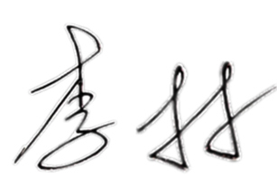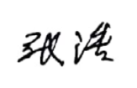

**填表人(专业人员)： 日期：2021.01.05 审核组长： 日期：2021.01.05**

**注：如有其他培训内容或空格不够可另加附页**